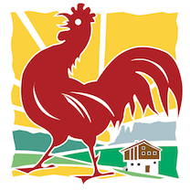

Tisková informace
Se začátkem sklizně nastává v Jižním Tyrolsku páté roční období – Törgellen

Praha, 15. září 2021 – Nechte se okouzlit jihotyrolskou podzimní krajinou plnou barev a chutí a vydejte se na farmy Roter Hahn užít Törgellen. Nastává ideální čas na seznámení se s jihotyrolskou gastronomií. Törggelen představují čas sklizně, poznávání a ochutnávání nového vína i místních specialit. Je to největší podzimní událost v Jižním Tyrolsku a začíná právě teď!

Při slavnostech Törggelen můžete navštívit řadu šenků, které místní farmáři nazývají Buscheschank, kde podávají pouze vlastní víno a delikatesy z vlastní produkce. Jejich poznávacím znamením jsou svazky větviček připevněné u vstupních dveřích. Návštěvníci zde ochutnávají nejen mladé víno, ale také další místní speciality. Konec sklizně sebou navíc přináší i největší jihotyrolský farmářský trh, který se koná 16. října v Bolzanu a je znám pod názvem Erntedankfest. Návštěvníci zde najdou stánky přeplněné regionálními potravinami, ať už domácí ovocné šťávy, vína, šnapsy, tak mléčné produkty včetně vyhlášených sýrů. Nepřehlédnutelná je také nabídka čerstvě sklizeného ovoce a zeleniny, či vyhlášených masových specialit.

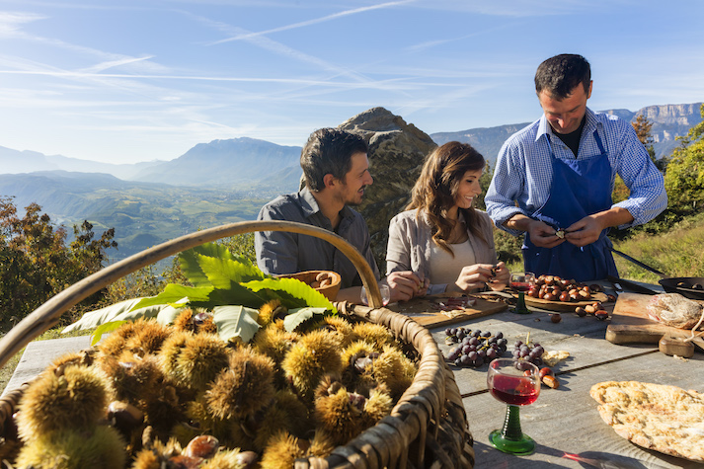
Vzhledem k rozdílné nadmořské výšce jednotlivých farem, neprobíhá doba sklizně všude ve stejnou dobu. Až si budete hledat ubytování, rozhodněte se pro místní farmy Roter Hahn, kde nejlépe zažijete pravou atmosféru dožínek. Hostitelé a farmáři v jedné osobě rádi poradí, který termín je na jejich farmě ten nejlepší. Součástí některých farem jsou buschenschanky či hofschanky, tak na ochutnávku mladého vína a místních pokrmů, nebudete muset chodit daleko.


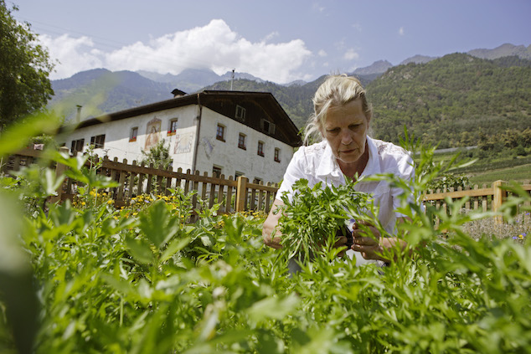
Burgerhof v Brixenu je jedna z vyhlášených farem s buschenschankem. Jsou známi svým vínem prodávaným pod značkou Ackerlen. Prosluli také díky vynikající kuchyni, ve které připravují řadu místních pokrmů. Mezi nejoblíbenější patří masové speciality z mladého hovězího, špekové a sýrové knedlíky a také nezapomenutelné ovocné koláče. Vynikající víno můžete ochutnat také v šenku Schnalshuberhof v Algundu. Podávají zde Sauvignier Gris ve kterém dominují květnaté tóny, Weisburgunder který voní po černém bezu či Vernatsch s výrazným aromatem jahod. Tato a další vína výborně doplní pochoutky připravované v místní kuchyni.

Typickou delikatesou pro toto období jsou jedlé kaštany. Pochutnat si můžete nejen na pečených z kornoutku, výborně chutnají i v rozličných úpravách, například v podobě kaštanové polévky.
Kaštanová polévka
Pro 4 osoby
300 g sušených kaštanů
150 g sušených fazolí
Cukr
Sůl
Skořice

Kaštany a fazole (každé zvlášť) přes noc namočte a ráno sceďte. Pokud je to nutné, z kaštanů očistěte jemnou slupku. Kaštany a fazole spolu vařte v jednom litru vody do měkka hodinu a půl. Nakonec přidejte sůl, cukr a skořici. Rozmixujte tyčovým mixérem dohladka, ochutnejte a případně dokořeňte.
Fotografie:
Jihotyrolské šenky a kaštanové speciality, ©Roter Hahn, Frieder Blickle
Buschenschank Burgerhof v Brixenu ©Roter Hahn, Frieder Blickle
Schnalshuberhof v Algundu ©Roter Hahn, Frieder Blickle

Roter Hahn – značka kvality jihotyrolských farem
Značku kvality Roter Hahn (Červený kohout) představilo v roce 1998 Sdružení zemědělců Jižního Tyrolska. Propojuje farmy, které nabízejí turistům možnost strávit aktivní dovolenou v malebném prostředí Jižního Tyrolska, slunném regionu v italských Alpách. V nabídce je nyní více než 1 600 farem specializovaných na chov dobytka, pěstování vína a ovoce.
Hosté se mohou celoročně ubytovat na farmách v apartmánech či samostatných pokojích, které jsou proslulé svou útulnou čistotou a příjemnou atmosférou. Farmy jsou známé vynikající domácí gastronomií, výjimečnou pohostinností a vzornou péčí o hosty. Nabízejí mnoho příležitostí pro strávení aktivní dovolené.
Návštěvníci se mohou zblízka seznámit se životem na jihotyrolské farmě a ochutnat vynikající domácí speciality – čerstvé mléko, sýry, džusy, chléb a mnoho dalších pochoutek. Farmy jsou skvělým výchozím bodem pro poznávání okolí a nabízejí nespočet možností trávení volného času. Hosté si mohou vybrat od turistiky přes silniční i horskou cyklistiku až po sjezdové a běžecké lyžování a další outdoorové sporty.
Kromě ubytování na farmách provozuje sdružení Roter Hahn rodinné restaurace umístěné přímo na statcích, udržuje tradici řemesel a provozuje také prodejny místních potravinářských specialit. Další informace o Roter Hahn najdete zde: http://www.roterhahn.cz/cz/. Katalog, ve které jsou představeny možnosti ubytování na farmách v Jižním Tyrolsku si můžete objednat zde, na stejném místě v něm můžete online listovat, případně je možné ho stáhnout ve formátu pdf ze stránek www.roterhahn.cz

Pro více informací kontaktujte:
Crest Communications a.s.
Ing. Radka L. Kerschbaumová
Account Manager
mobil: +420 733 185 662
e-mail: radka.kerschbaumova@crestcom.cz
www.crestcom.cz

